МОУ Большепечерская ООШ

Неделя учителей начальных классов

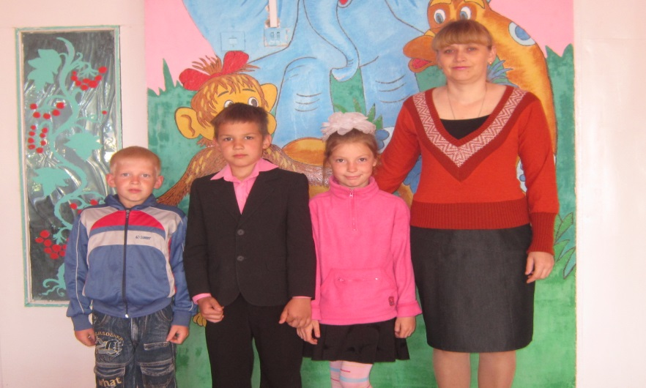

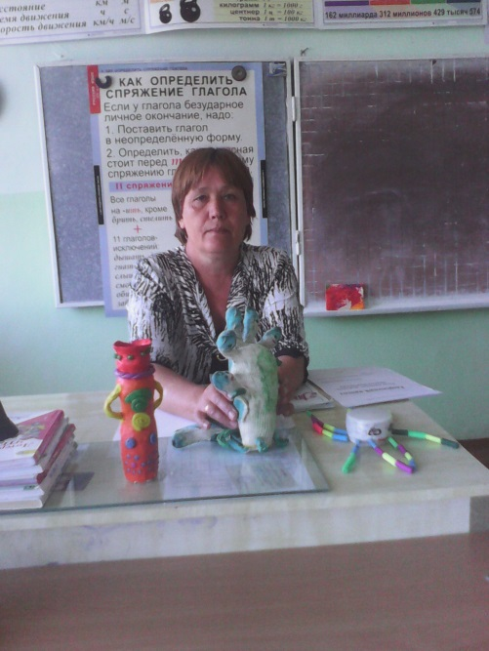

Подготовили:

учителя начальных классов

Щербакова Г. Н. и Грачёва С. И.

2014г.

**План проведения недели начальных классов**

|  |  |  |
| --- | --- | --- |
| № п/п | Название мероприятия |  |
| 1 | Линейка. Открытие парада недели. Литературный ринг «Сказочный денек» | 1-4кл |
| 2 | Игра «Диск интеллектуалов искусства» | 1-4кл |
| 3 | Конкурс рисунков по сказкам. | 1-4кл |
| 4 | « В гостях у дедушки Крылова» | 1-4кл |
| 5 | Конкурс книжек – малышек. Экскурсия в библиотеку « Из чего состоит книга» | 1-4кл |
| 6 | Подведение итогов. Награждение. | 1-4кл |
|  |  |  |

Предметная неделя «Марафон знаний»

Цели:

Обеспечение активного, интеллектуального и эмоционально насыщенного отдыха во внеурочное время;

•Создание условий для раскрытия способностей каждого ребенка, выявление одаренных детей;

•Воспитание осознания важности знаний в жизни каждого человека;

•Развитие умения работать коллективно;

•Развитие интеллектуальных, творческих и физических способностей детей.

Девиз: «Удивление! Разнообразие! Творчество! Мажор! Дружба!»

**Литературный ринг. «Сказочный денек»**

**Цели:**

▪Обобщить знания детей по сказкам;

▪Развивать речь, память, логическое мышление;

▪Прививать интерес к чтению и книгам;

▪Способствовать сплочению малого коллектива.

**Оборудование:** Метла 2 шт., рисунки Бабы-яги, фломастеры, картонки-кочки, картинки «Собери сказку», веревка со стойками, носовые платочки, прищепки бельевые.

**Ход мероприятия.**

 Ведущий: Ребята, с раннего детства вы слышали сказки. Когда вы были маленькими, вам их читали взрослые, а потом вы пошли в школу и сами научились читать. Читая сказки, мы с вами попадаем в чудесный, загадочный мир. Сегодня мы проведем литературный ринг «Сказочный денек». Литературный ринг пройдет в виде соревнований двух команд. Давайте назовем их. За каждый правильный ответ и выполненное задание команда будет получать жетоны.

**1 конкурс «Вопрос – ответ».**

1.Как звали трех медведей из сказки Л.Толстого «Три медведя»?

(Михаил Потапыч, Настасья Петровна, Мишутка)

2.Где находиться смерть Кощея Бессмертного?

(Дуб, сундук, заяц, утка, яйцо)

3.Кто из трех поросят построил самый прочный домик?

(Наф - наф)

4.В какой сказке братец не послушался своей сестрицы и превратился в животное?

(Русская народная сказка «Сестрица Аленушка и братец Иванушка»)

5.От кого ушел Колобок?

(Дед, бабка, заяц, волк, медведь)

6.Кто таскал репку?

(Дед, бабка, внучка, Жучка, кошка, мышка)

7.Какой серый зверь обидел нечетное количество маленьких детишек?

(Волк)

8.Как Маша из сказки «Маша и медведь» вернулась домой к дедушке и бабушке?

(В коробе у медведя за спиной)

9.Каким очень необычным транспортом воспользовался герой русской народной сказки, чтобы попасть к царю во дворец?

(Емеля из сказки «По щучьему велению» поехал на печи во дворец)

10.Сколько раз старик бросал в море невод?

(3 раза)

**2 конкурс «А ну-ка догони».**

Угадайте, какой героине потребовалась помощь.

Маленькая девочка

Чуть больше ноготка

Родилась у матери

В чашечке цветка. (Дюймовочка)

Вы сейчас должны помочь девочке убежать от жабы и ее сына. Убегать нужно по кочкам, им для нас послужат картонки. Для начала надо обеими ногами встать на одну картонку, а другую на некотором расстоянии положить перед собой. Затем переступить на нее, а ту на которой стояли раньше, опять переставить перед собой и т.д.

**3 конкурс «Визажисты».**

Угадайте героиню сказок.

Нос крючком, глаза большие

Словно угольки горят.

Ух, сердитая какая,

Дыбом, волосы стоят.(Баба-Яга)

В каких сказках живет Баба-Яга?

(«Финист ясный сокол», «Гуси-лебеди», «Царевна-лягушка», «Сестрица Аленушка и братец Иванушка»)

Баба-Яга всегда мечтала помолодеть, вот мы сейчас ей в этом и поможем. Необходимо раскрасить портрет Бабы-Яги, изменить ей прическу, наложить макияж.

(Кто быстрей выполнит задание.)

Теперь в сказочном лесу никто не узнает Бабу-Ягу, такая она стала красавица.

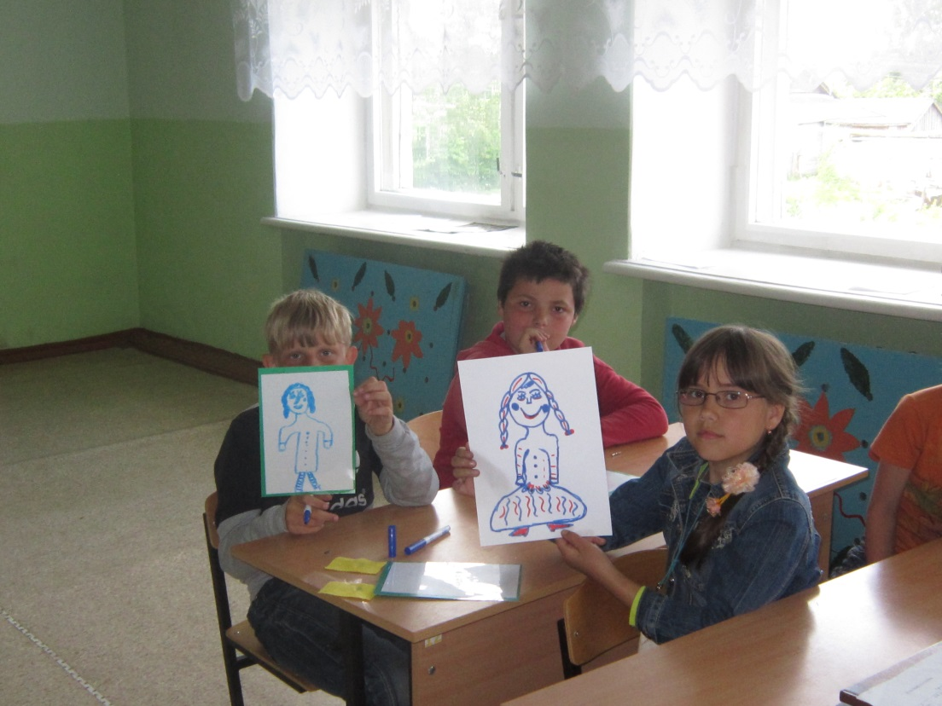

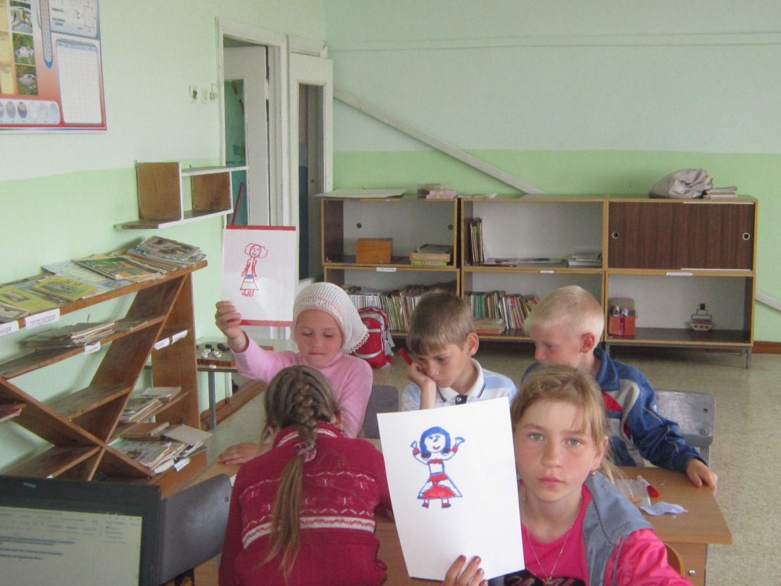

**4 конкурс «Загадки Бабы-Яги».**

Баба-Яга летала на метле,

Пироги пекла в золе,

По избе кота гоняла,

Да загадки сочиняла.

В гости к Лешему сходила-

Все отгадки позабыла.

Помогите ей, ребятки,

Отгадать свои загадки!

1.Уплетая калачи,

Ехал парень на печи.

Прокатился по деревне. (Емеля)

2.У Аленушки-сестрицы

Унесли братишку птицы.

Высоко они летят,

Далеко они глядят. (Гуси-лебеди)

3.Был друг у Ивана

Немного горбатым,

Но сделал счастливым

Его и богатым. (Конек-Горбунок)

4.Эта скатерть знаменита

Тем, что кормит всех досыта,

Что сама собой она

Вкусных кушаний полна. (Скатерть-самобранка)

5.Он сумел поймать волчишку,

Он поймал лису и мишку.

Он поймал их не сачком,

А поймал он их бочком. (Бычок-смоляной бочок)

6.Убежали от грязнули

Чашки, ложки и кастрюли.

Ищет их она, зовет

Ив дороге слезы льет. (Федора)

Молодцы, ребятки, разгадали все загадки.

**5 конкурс «Эстафета Бабы-Яги»**

 На чем передвигалась Баба-Яга? (Ступа, метла)

 Первый участник садится на метлу верхом, бежит до отметки и обратно. Передает метлу следующему участнику.

(Какая команда быстрее.)

Ай да, транспорт у Яги,

Ты попробуй, догони.

**6 конкурс «Собери сказку».**

Прилетел Кощей и перемешал все сказки. Восстановите сказки.

(Кто быстрее соберет сказку из разрезных картинок.)

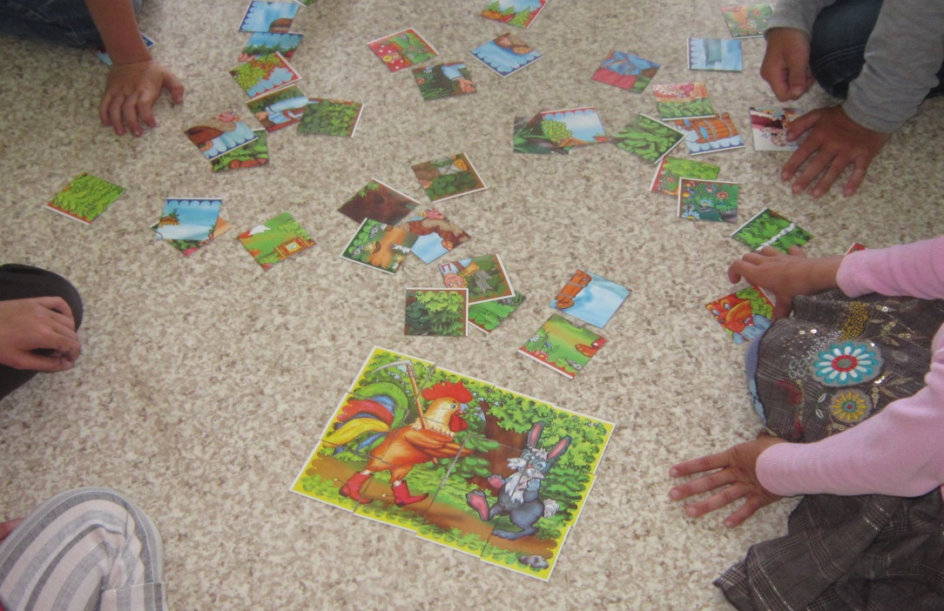

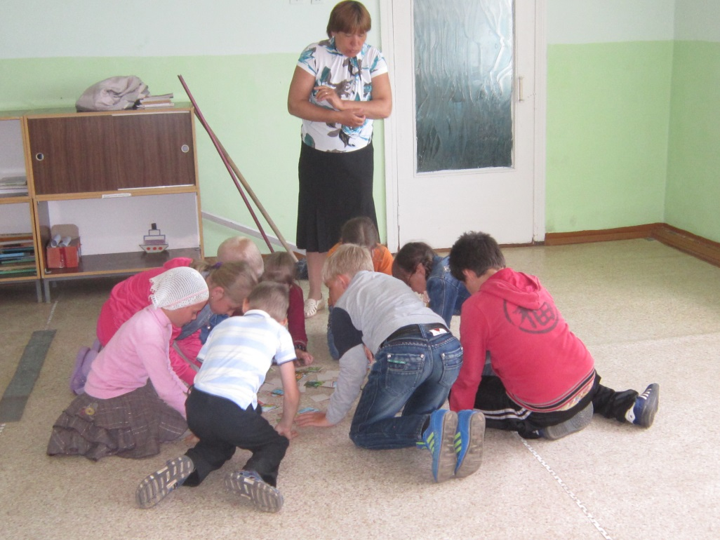

**7 конкурс «Сказочный предмет».**

Отгадайте предмет по описанию.

1.С помощью этого предмета можно смастерить разные вещи, а можно убить страшного злодея-персонажа русской сказки. (Игла.)

2.Какой предмет заставил плакать старика и старуху после проделки маленького зверька? (Яйцо)

3.С помощью этого предмета главный герой сказки нашел свое счастье - мудрую жену, которая была заколдована. (Стрела)

4.Это игрушка, которой дали очень смешное имя, потому что она упала со стола. (Чебурашка)

**8 конкурс «В гостях у Белоснежки».**

Про какую героиню идет речь в следующей загадке?

Девочка чуть не погибла,

Ведь мачеха в лес ее заманила.

Но приютили в домике

Ее смешные гномики. (Белоснежка)

Нужно помочь Белоснежке развесить сушиться платочки гномиков. Надо добежать до платочка, взять его, повесить на веревку, прищепить его и вернуться обратно. А потом, когда вся команда это сделает, добежать до веревки с бельем, снять его, аккуратно свернуть и вернуться на место.

(Кто сделает быстрее и аккуратнее.)

Подведение итогов.

Вот и закончилась наш «Сказочный денек». Сегодня мы вспомнили любимые сказки, поучились доброте у сказочных героев. Закончите мои слова: «Сказка – ложь, да в ней намек, …(добрым молодцам урок)». Читайте больше сказок, книг, ведь «Кто много читает, тот много знает».

**Интеллектуальная игра.**

**«Диск для интеллектуалов искусства»**

Цели:

•Пробуждать любознательность и интерес к искусству;

•Воспитывать эстетические чувства;

•Развивать внимание, память, мышление, творческие способности;

•Способствовать развитию умения работать индивидуально и сплоченным коллективом;

•Воспитывать взаимоуважение в коллективе.

Оборудование: Диск, кубик, игровая дорожка, кегля для передвижения по дорожке, подарок-сюрприз (разноцветные шары), ватман, краски, кисти, лист бумаги

Ход мероприятия.

Разминка – знакомство с диском.

«Игра на внимание»

Круг синий – хлопать

Круг зеленый – топать

Круг желтый – молчать

Круг красный – «Ура» кричать

Играть будем с диском, у которого 4 сектора. Бросаем кубик на диск для выбора сектора. Передвигаться будем по игровой дорожке, выполнив задание.

зеленый - «Что мы поняли, не скажем, а рисунками покажем»;

синий - «Ошибки Чернобеллы»;

красный – «Искусствоведческие загадки»;

желтый – «Музыкальные нотки».

В конце игры вас ждет сюрприз (в конце дорожки ларец с сюрпризом)

Играть нужно дружно, каждый внесет свой вклад в игру, в победу. Двигаться будем по дорожке, за правильный ответ – шаг вперед. На дорожке встретятся дополнительные вопросы «?», которые дают право передвинуться еще на один шаг вперед, если ответ верен.

**Красный сектор – «Искусствоведческие загадки».**

1. Материал я не простой,

Из брусочков и цветной,

Из меня лепи, играй,

Руки мыть не забывай.

(Пластилин)

2. Я черный, красный, желтый, синий.

С начинкой твердой в середине.

(Карандаш)

3. Если ей работу дашь,

Зря трудился карандаш.

(Ластик)

4. Разноцветные девицы

Заскучали без водицы.

(Кисти)

5. Я блестящая и гладкая.

Меня бросать ты не спеши,

Слепи игрушку для души.

(Фольга)

6. Нарисую все я сказки,

Мне помогут в этом …

(краски)

7. И собаку и павлина

Слепим мы из …

(пластилина)

8. Хоть поскрипывает мастер,

Все раскрасит нам …

(фломастер)

9. Для рисунков наших дом

Называется …

(альбом)

10. Когда-то был я очень мал

И на обоях рисовал.

Твердил я маме лишь одно:

«Обои – это …!»

(полотно)

11. В раме волны, бригантина –

На стене висит …

(картина)

12. Если видишь: на картине

Нарисована река,

Или ель иль белый иней,

Или сад иль облака,

Или снежная равнина,

Или поле и шалаш,

То подобная картина

Называется …(пейзаж)

13. Если видишь: на картине

Чашку кофе на столе,

Или морс в большом графине,

Или розу в хрустале,

Или бронзовую вазу,

Или грушу или торт,

Или все предметы сразу –

Значит это - … (натюрморт).

14. Если видишь, что с картины

Смотрит кто-нибудь на нас:

Или принц в плаще старинном,

Или в робе верхолаз,

Летчик или балерина,

Или Колька твой сосед, -

Обязательно картина

Называется: …(портрет)

15. В земле скрывается,

В руках преображается,

Огнем закаляется,

В посуду превращается.

(глина)

**Желтый сектор - «Музыкальные нотки»**

(придумать слова, начинающиеся с ноты, как можно больше)

1. До – дом, дождь, доска, дочь, добро …

2. Ре – редис, ремонт, ребус, ребята …

3. Ми – мир, мимоза, мираж, миксер …

4. Фа – фара, фабрика, фартук, фасоль …

5. Соль – соль, сольфеджио, сольдо …

6. Ля – лягушка, лямка, лях …

7. Си – сирень, сила, сироп, синяк …

(потом можно повторить ноты)

**Синий сектор – «Ошибки Чернобеллы»**

(Исправление литературных и музыкальных строк, где встречаются цвета)

1.В лесу родилась елочка,

В лесу она росла.

Зимой и летом стройная

Белая (зеленая) была.

2. В траве сидел кузнечик

Совсем как огуречик,

Совсем как огуречик

Черненький (зелененький) он был.

3. Облака, черногривые лошадки, (белогривые)

Облака, что вы мчитесь без оглядки.

4. А-а крокодилы, бегемоты

А-а обезьяны, кашелаты

А-а и белый (зеленый) попугай.

5. Жили у бабуси два веселых гуся

Один черный (серый), другой белый

Два веселых гуся.

6. Мимо черного (желтого) яблока луны,

Мимо белого (красного) яблока заката

Облака из неведомой страны

К нам спешат и опять бегут куда-то.

7. Никому про наш секрет не говори,

А стекляшек черно-белых набери. (разноцветных)

8. Беленький (голубой) вагон бежит, качается.

9. Ничего на свете лучше нету

Чем бродить с друзьям по черному (белу) свету.

10. Ласково жмурится солнце черное (золотое),

Ласково плещется белая река (синяя).

Зеленый сектор – «Что мы поняли, не скажем, а рисунками покажем»

(отгадывают загадки и рисуют на общем листе)

1. Ну-ка, кто из вас ответит:

Не огонь, а больно жжет,

Не фонарь, а ярко светит,

И не пекарь, а печет?

(солнце)

2. Что же это за девица:

Не швея, не мастерица,

Ничего сама не шьет,

А в иголках круглый год?

(елка)

3. Стоит в поле сестрица,

Платьице белое, а шапочка зеленая.

(береза)

4. Стоит Антошка на одной ножке,

Его ищут, а он не откликается.

(гриб)

5. Шевелились у цветка

Все четыре лепестка.

Я сорвать его хотел,

Он вспорхнул и улетел.

(бабочка)

6. Она под осень умирает.

И вновь весною оживает.

Иглой зеленой рвется к свету.

Растет, цветет все лето.

Коровам без нее беда!

Она их главная еда.

(трава)

7. Он, как елка, весь в иголках,

Ловит смело страшных змей.

И хоть он очень колкий,

Обижать его не смей.(еж)

8. Золотой цветок, дает белый пушек.

(одуванчик)

9. Пушистая вата плывет куда-то.

(облака)

10. На поляне возле елки дом построен из иголок.

(Муравейник)

11. Летом бежит, а зимой стоит.

(река)

12. Рыжая плутовка, кур ловит ловко.

(лиса)

Дополнительные вопросы. «?»

1. Если смешать красный и желтый,

Какой должен получиться цвет?

(оранжевый)

2. Если смешать красный и синий,

Какой должен получиться цвет?

(фиолетовый)

3. Если смешать желтый и синий,

Какой получится цвет?

(зеленый)

